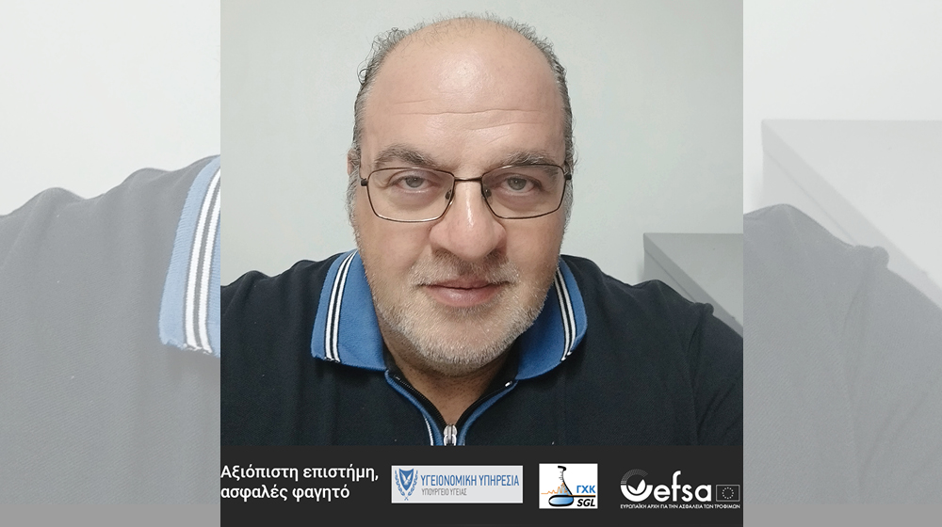
Ισχυρισμοί επί θεμάτων διατροφής και υγείας που διατυπώνονται για τα τρόφιμα
του Φίλιππου Γεωργιάδη, Υγειονομικού Λειτουργού Α’, Υγειονομικές Υπηρεσίες, Υπουργείο Υγείας.

Οι ισχυρισμοί επί θεμάτων διατροφής και υγείας που διατυπώνονται για τα τρόφιμα ρυθμίζονται από κανονισμούς της Ευρωπαϊκής Ένωσης. Καταρχάς, ως «ισχυρισμός» νοείται κάθε μήνυμα ή απεικόνιση η οποία δηλώνει, υπονοεί ή οδηγεί στο συμπέρασμα ότι το τρόφιμο έχει ιδιαίτερα χαρακτηριστικά.
Συγκεκριμένα, οι ισχυρισμοί «ισχυρισμός διατροφής» και «ισχυρισμός υγείας», ορίζονται επακριβώς στον κανονισμό (ΕΚ) αριθ. 1924/2006 ως ακολούθως:
«ισχυρισμός επί θεμάτων διατροφής»: κάθε ισχυρισμός που δηλώνει, υπονοεί ή οδηγεί στο συμπέρασμα ότι τρόφιμο διαθέτει ιδιαίτερες ευεργετικές θρεπτικές ιδιότητες λόγω: α) της ενέργειας (θερμιδικής αξίας) που i) παρέχει, ii) παρέχει σε μειωμένο ή αυξημένο ποσοστό, ή iii) δεν παρέχει, ή/και β) των θρεπτικών και άλλων ουσιών που i) περιέχει, ii) περιέχει σε μειωμένο ή αυξημένο ποσοστό, ή iii) δεν περιέχει,
«ισχυρισμός επί θεμάτων υγείας»: κάθε ισχυρισμός που δηλώνει, υπονοεί ή οδηγεί στο συμπέρασμα ότι υπάρχει σχέση μεταξύ κατηγορίας τροφίμων, τροφίμου ή συστατικού του και της υγείας.
Οι ισχυρισμοί διατροφής αποφασίζονται από την Ευρωπαϊκή Επιτροπή, είναι συγκεκριμένοι και δίδονται στο παράρτημα του κανονισμού (ΕΚ) αριθ. 1924/2006. Αντιθέτως, οι ισχυρισμοί υγείας διατυπώνονται από ιδιωτικές επιχειρήσεις τροφίμων, οι οποίες πρέπει πρώτα να ετοιμάσουν φάκελο με όλες τις επιστημονικές μελέτες πάνω στις οποίες βασίζεται ο ισχυρισμός υγείας. Ο φάκελος στη συνέχεια υποβάλλεται στην Ευρωπαϊκή Αρχή Ασφάλειας Τροφίμων (EFSA) υπό τη μορφή αίτησης για έγκριση. Αν η EFSA μετά από ενδελεχή εξέταση των υποβληθέντων στοιχείων ικανοποιηθεί και κρίνει ότι αποδεικνύεται μια επαληθεύσιμη σχέση αιτίας-αποτελέσματος μεταξύ του τροφίμου και του οφέλους για την υγεία, τότε δίδει θετική γνώμη για την αίτηση. Η τελική απόφαση για έγκριση ή απόρριψη της αίτησης βρίσκεται στην Ευρωπαϊκή Επιτροπή και νοείται ότι βασίζεται κατά κύριο λόγο στη γνώμη της EFSA. Οι επιχειρήσεις μπορούν να χρησιμοποιούν στη σήμανση και διαφήμιση των τροφίμων μόνο τους ισχυρισμούς υγείας που έχει εγκρίνει η Ευρωπαϊκή Επιτροπή.
Η νομοθεσία θέτει όρους και προϋποθέσεις χρήσης τόσο για τους ισχυρισμούς διατροφής όσο και για τους ισχυρισμούς υγείας. Για παράδειγμα, ο ισχυρισμός διατροφής «Χαμηλά Λιπαρά» μπορεί να χρησιμοποιείται μόνο όταν το προϊόν δεν περιέχει περισσότερα από 3g λιπαρών ανά 100g για στερεές τροφές ή 1,5g λιπαρών ανά 100ml για υγρές τροφές. Για τους ισχυρισμούς υγείας, οι όροι και προϋποθέσεις είναι λίγο πιο περίπλοκοι. Για παράδειγμα, για τον ισχυρισμό υγείας «Η βιταμίνη C συμβάλλει στη διατήρηση της φυσιολογικής λειτουργίας του ανοσοποιητικού συστήματος κατά τη διάρκεια και μετά από έντονη σωματική άσκηση», προϋπόθεση είναι να χρησιμοποιείται μόνο για τρόφιμα που παρέχουν ημερήσια πρόσληψη 200mg βιταμίνης C και για να χρησιμοποιηθεί ο ισχυρισμός αυτός, θα πρέπει να παρέχεται στον καταναλωτή η πληροφορία ότι τα ευεργετικά αποτελέσματα εξασφαλίζονται με την ημερήσια πρόσληψη 200mg, πλέον της συνιστώμενης ημερήσιας πρόσληψης βιταμίνης C.
Απαγορεύεται αυστηρώς οι ισχυρισμοί υγείας να αναφέρονται στην πρόληψη, τη θεραπεία ή την ίαση μιας ασθένειας. Επιτρέπονται όμως οι ισχυρισμοί για τη μείωση του κινδύνου εκδήλωσης ασθένειας. Απαγορεύεται επίσης οι ισχυρισμοί να υπονοούν ότι η υγεία θα μπορούσε να επηρεαστεί από τη μη κατανάλωση του τροφίμου, να αναφέρονται στον ρυθμό ή την ποσότητα απώλειας βάρους, ή να αναφέρονται σε συστάσεις μεμονωμένων γιατρών ή επαγγελματιών υγείας.
Οι ισχυρισμοί υγείας χωρίζονται γενικά σε τρεις κατηγορίες, οι οποίες είναι:
- Οι ισχυρισμοί για τη λειτουργία και την ανάπτυξη του ανθρώπινου οργανισμού. Παράδειγμα: «Το ασβέστιο συμβάλλει στη φυσιολογική νευροδιαβίβαση».
- Οι ισχυρισμοί για τη μείωση του κινδύνου εκδήλωσης ασθένειας. Παράδειγμα: «Το γάλα που έχει υποστεί ζύμωση και που περιέχει προβιοτικό Lactobacillus casei DN-114 001 και βακτήρια ζύμωσης γιαουρτιού σε συμβίωση μειώνει την παρουσία τοξινών του Clostridium difficile στα έντερα (των ευπαθών ηλικιωμένων). Η παρουσία τοξινών του Clostridium difficile σχετίζεται με τη συχνότητα εμφάνισης οξείας διάρροιας».
- Οι ισχυρισμοί για την ανάπτυξη και υγεία των παιδιών. Παράδειγμα: «Το ασβέστιο και η βιταμίνη D είναι απαραίτητα για τη φυσιολογική ανάπτυξη των οστών των παιδιών».
Μέχρι σήμερα η Ευρωπαϊκή Επιτροπή έχει εγκρίνει πέραν των 250 ισχυρισμών υγείας, αλλά και έχει απορρίψει πέραν των 2,000.
Οι καταναλωτές να είναι προσεκτικοί
Τρόφιμο που φέρει ισχυρισμό υγείας στη σήμανση του, πρέπει υποχρεωτικά να φέρει και δήλωση που να επισημαίνει τη σπουδαιότητα της ποικίλης και ισορροπημένης διατροφής και του υγιεινού τρόπου ζωής. Πολλές μελέτες έχουν δείξει ότι τα τρόφιμα που φέρουν ισχυρισμό διατροφής ή υγείας είναι πιο ελκυστικά στους καταναλωτές και είναι γενικά αποδεκτό ότι οι ισχυρισμοί αυτοί σκοπό έχουν να βοηθήσουν τους καταναλωτές να προβαίνουν σε μια πιο υγιεινή διατροφή. Οι καταναλωτές όμως , πρέπει να είναι προσεκτικοί να μην παρασύρονται από τον ενθουσιασμό τους όταν ένα τρόφιμο που τους αρέσει γευστικά, φέρει και ένα ελκυστικό για αυτούς ισχυρισμό διατροφής ή υγείας. Πολλές επιστημονικές μελέτες έχουν δείξει ότι σημαντικός αριθμός καταναλωτών επηρεάζεται από τους ισχυρισμούς διατροφής και υγείας με τέτοιο τρόπο που εκλαμβάνει ότι το τρόφιμο με τον ισχυρισμό είναι υγιεινό από όλες τις απόψεις. Μπορεί να αγνοήσουν για παράδειγμα το γεγονός ότι ένα τρόφιμο που φέρει στη σήμανση του τον ισχυρισμό «χαμηλά λιπαρά» έχει ψηλή περιεκτικότητα σε άλατα ή σάκχαρα. Γι’ αυτό είναι καλό ο καταναλωτής να διαβάζει και τον διατροφικό πίνακα στη σήμανση, στον οποίο υποχρεωτικά δίδονται πληροφορίες περιεκτικότητας ανά 100g τόσο για τα λιπαρά στο σύνολο, τα κορεσμένα λιπαρά, τα σάκχαρα, τις θερμίδες και το αλάτι, όσο και για τις πρωτεΐνες, τις εδώδιμες ίνες και τους υδατάνθρακες.
Οι αρμόδιες Υγειονομικές Υπηρεσίες στην Κύπρο συνεργάζονται στενά με την Ευρωπαϊκή Επιτροπή και την EFSA όπως επίσης και με τα άλλα Κράτη Μέλη της ΕΕ, συμμετέχοντας ενεργά στη διαμόρφωση και εφαρμογή του νομοθετικού πλαισίου της Ευρωπαϊκής Ένωσης για τους ισχυρισμούς διατροφής και υγείας. Παράλληλα, διενεργούν τακτικούς επίσημους ελέγχους στην αγορά, με στόχο τη διασφάλιση της ορθής πληροφόρησης των καταναλωτών.
Στο πλαίσιο αυτό, η ευρωπαϊκή εκστρατεία Safe2EatEU της Ευρωπαϊκής Αρχής για την Ασφάλεια των Τροφίμων (EFSA) συνεχίζει να παρέχει στους καταναλωτές σαφή, αξιόπιστη και επιστημονικά τεκμηριωμένη πληροφόρηση για θέματα που αφορούν την ασφάλεια των τροφίμων. Η Κύπρος μετέχει για πέμπτη συνεχή χρονιά στην εκστρατεία με την Υγειονομική Υπηρεσία και το Γενικό Χημείο του Κράτους. Φέτος η έμφαση εστιάζει κυρίως στους Ισχυρισμούς Υγείας που αναγράφονται στις συσκευασίες πολλών τροφίμων.

